第三节 大气压强
一、主干知识脉络
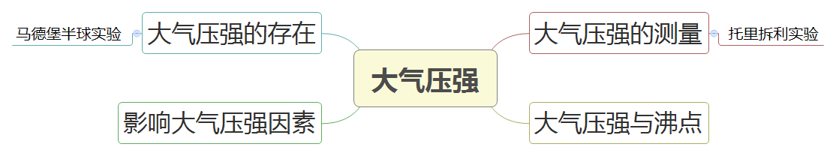
二、基础知识及概念
1. 大气压强的产生：由于重力作用，同时具有流动性，在发生挤压时产生的。
证明大气压强存在实验：马德堡半球实验。
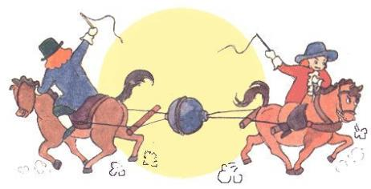
深入理解
☆马德堡半球实验证明了大气压强存在，但并没有测量出大气压强的数值。
☆覆杯实验，瓶子吞鸡蛋实验是生活中证明大气压强存在的实验。
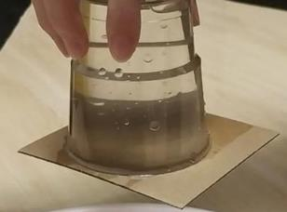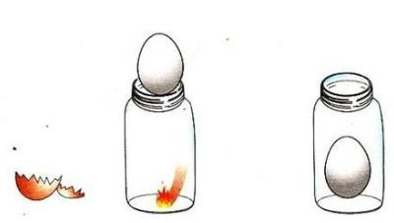
2. 大气压强测量
托里拆利实验：在长约1m一端封闭的玻璃管里灌满水银，用手指将管口堵住，然后倒插在水银槽中。放开手指，管内水银面下降到一定高度时就不再下降，这时测出管内外水银面高度差约为76cm。
大气压的数值：P₀=P_{水银}=ρgh=13.6×10³kg/m³×9.8N/kg×0.76m=1.013×10⁵Pa。
所以，标准大气压的数值为：P₀=1.013×l0⁵Pa=76cmHg=760mmHg。
深入理解
☆托里拆利实验主要是利用水银产生的压强与大气压强相等间接测量。利用了等效替换的思想和方法。
☆玻璃管是否倾斜；玻璃管的粗细；不离开水银槽面的前提下玻璃管口距水银面的位置并不影响测量结果。但如果玻璃管内不慎漏有少量空气，液体高度减小，则测量值要比真实值偏小。
3. 影响大气压强因素
（1）大气压随高度的升高而降低。因为高度越高大气越稀薄密度越小，所以大气压越低，但大气并不均匀变化，所以大气压强随高度变化并不均匀，在海拔3000m以内，每升高10m，大气压约减小100Pa。
（2）天气、气候影响大气压。一般来说冬天的气压比夏天高，晴天的气压比阴雨天的高。温度升高、气压也升高，大气越潮湿，气压越低。
三、实验小结
1. 研究液体内部压强
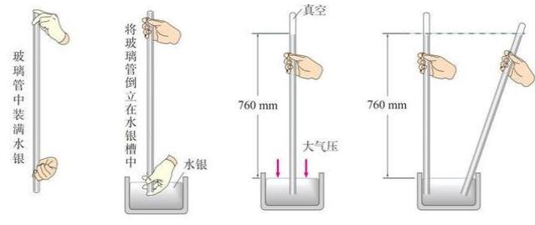
实验结论：大气压的数值：P₀=P_{水银}=ρgh=13.6×10³kg/m³×9.8N/kg×0.76m=1.013×10⁵Pa。所以，标准大气压的数值为：P₀=1.013×l0⁵Pa=76cmHg=760mmHg。
练一练
1、下列数据中，最接近生活实际的是（ ）
A．人体正常体温约为 42℃
B．泰山山顶上的大气压约为 1.8×10⁵Pa
C．一支新 2B 铅笔的长度约为 50cm
D．一位普通初中生的质量约为 50kg
2、 对于上升的热气球，下列说法正确的是（ ）
A. 热气球的升空原理和民航飞机的起飞原理相同
B. 热气球匀速上升时，机械能一定不变
C. 热气球上升过程中，受到的大气压强不变
D. 热气球燃料减少后，它的惯性变小
3、一端开口、一端封闭的玻璃管，开口向下插入水银槽中，不计玻璃管的重力和浮力，用竖直向上的力F提着保持平衡，此时管内外水银面高度差为h（如图所示）．如果将玻璃管向上提起一段距离，待稳定后，此时的F和h与刚才相比（ ）
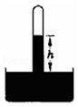
A．F会增大、h也增大 B．F会增大、h却不变
C．F会不变、h却增大 D．F会不变、h也不变
4、如图展示了我国古代劳动人民的智慧成果，对其中所涉及的物理知识，下列说法中正确的是（ ）
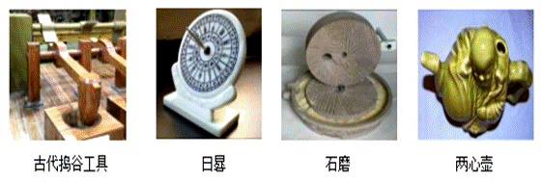
A．古代捣谷工具利用了杠杆原理。
B．光沿直线传播是日晷能够测量时间的条件之一。
C．碾谷物的石磨选用厚重的石材，目的是为了减小石磨对谷物的压强。
D．从两心壶的壶嘴能分别倒出两种不同的液体，这一功能的实现利用了大气压。
5、如图。老师在做托里拆利实验时（当地气压为标准大气压），试管的顶端混入了部分空气，实验时测得管内水银柱的高度____（选填“大于”“等于”“小于”）760mm；如果将试管顶端开一个孔，管内水银柱最终会__________。
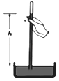
6、如图所示，在一个标准大气压下，用1m长玻璃管做托里拆利实验，管中水银柱高度为_______mm。
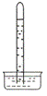
（1）假定移动玻璃管的过程均不漏气，请描述玻璃管内水银柱高度的变化情况。（选填“升高”、“不变”或“降低”）
将玻璃管倾斜放置，水银柱的高度将___________，
将玻璃管向上提升一点，水银柱高度将_________。
（2）如果用水来代替水银做实验，水_______（选填“会”或“不会”）充满玻璃管，若管口刚好在水面上且保证不漏气，此时玻璃管内底部的压强__________Pa。（g=10N/kg，结果用科学记数法表示，保留一位有效数字）

答案
1、D 2、D 3、AD 4、ABD 5、(1). 小于(2). 下降至管内外液面相平 6、760；（1）不变；不变；（2）会；9×10⁴Pa。

